**США до конца года могут обложить пошлинами все товары из Китая.**

Внешний фон перед началом торгов на российском рынке оцениваем как нейтральный. Инвесторы продолжают выходить из акций американских компаний, однако сейчас это сопровождается и продажей облигаций, что провоцирует рост доходностей по ним. По информации Bloomberg, если торговые переговоры лидеров США и Китая 30 ноября не увенчаются торговым соглашением, до конца года Белый Дом введет пошлины на весь оставшийся импорт товаров, объем которого приблизительно оценивается в $257 млрд. Вероятность подобного сценария, на наш взгляд, довольно высокая, так как Трамп неоднократно заявлял, что Китай пока не готов к соглашению. Несмотря на все усилия, дисбаланс в торговле между двумя странами не уменьшается, что видно по сальдо торгового баланса США и Китая, то есть сворачивать с выбранного курса оснований нет.

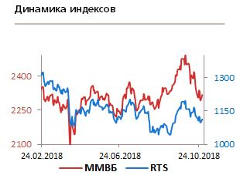

Подобная риторика на фоне приближающихся выборов опасна для финансовых рынков, так как несет дополнительные риски, помимо этого настраивает электорат против республиканской партии. Перед участниками рынка встает вопрос, перекладываться ли в облигации, учитывая, что Минфин США в 2018 побьет рекорд девятилетней давности по выпуску государственных бондов. По итогам года будет привлечено более $81 млрд., так как дефицит бюджета увеличивается. Чем больше бумаг выпускается Минфином, тем ниже будет интерес к ним, а значит, выше доходность. Учитывая эти процессы, корпоративные отчеты компаний отходят на второй план.

Вследствие увеличения глобальных рисков 3-х месячная ставка LIBOR находится на пике с 2008 года – 2.52% и, вероятно, продолжит рост в ближайшие недели. Значительно увеличилось и число опционных позиций - в 4 раза к апрельским уровням, что подчеркивает потребность в хедже и является дополнительным индикатором текущих рыночных настроений.

На российском рынке вчера преобладали покупательские настроения за счет новостей из корпоративного сектора. Ритейлеры продолжают публиковать результаты за 3 кв. 2018 лучше ожиданий, за исключением «Магнита». «Детский мир» увеличил выручку к прошлому году на 14.9%, чистая прибыль, являющаяся базой при расчете дивидендов, составила 3.3 млрд. руб. – всю сумму компания планирует направить на выплаты акционерам.

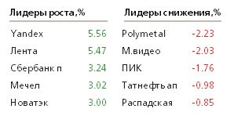

«Лента» не только добилась роста основных операционных показателей, но и анонсировала обратный выкуп акций на 11.6 млрд. руб., что примерно равно 10% от капитализации. Покупать акции по текущим ценам не стоит, но после коррекции это будет вполне обосновано. Лидером дня стали бумаги «Яндекса» после сильной отчетности US GAAP. Впечатляющие темпы роста были достигнуты во всех ключевых сегментах –рекламе, такси и медиасервисах. Акции могут вырасти до 2000 на этом фоне. Сегодня ожидаем советы директоров «Газпрома» и «Магнита». В повестке руководства ритейлера находится вопрос по дивидендам за 9 мес. 2018.